**Курнеш Ермак, Еремия (Kurnesz Jarmak, Jermak, Jeremiasz)**

8 ноября 1803 г – венчание с девкой Юстыной Сушко с деревни Горелое (НИАБ 136-13-920, лист 9об-10, №11/1803-б (ориг)).

26 июня 1810 г – крещение сына Петра? (НИАБ 136-13-894, лист 77об, №23/1810-р (ориг)).

18 февраля 1812 г – крещение дочери Марьяны (НИАБ 136-13-894, лист 83об, №12/1812-р (ориг)).

2 октября 1820 г – крещение сына Яна (НИАБ 136-13-894, лист 104об, №31/1820-р (ориг)).

**НИАБ 136-13-920:** Лист 9об-10. **Метрическая запись №11/1803-б (ориг).**

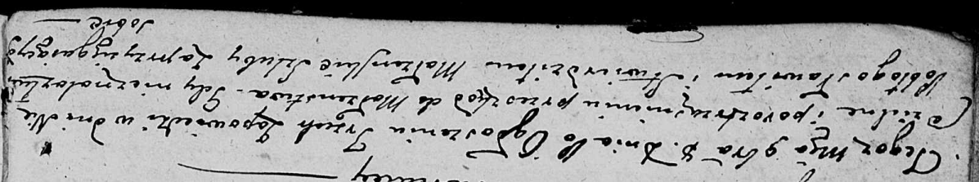

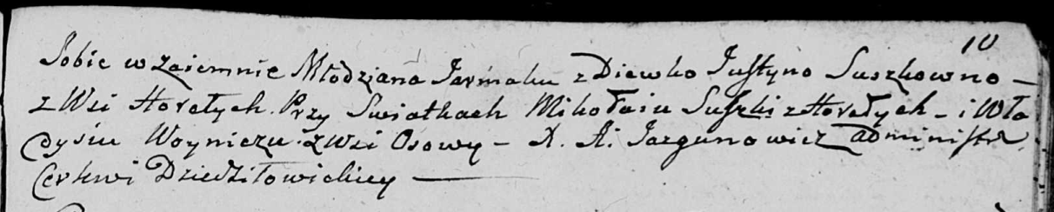

Дедиловичская Покровская церковь. 8 ноября 1803 года. Метрическая запись о венчании.

[Kurnesz] Jarmak – жених, молодой, с деревни [Горелое].

Suszkowna Justyna – невеста, девка, с деревни Горелое.

Suszko Mikołay – свидетель, с деревни Горелое.

Woynicz Władyś – свидетель, с деревни Осовo.

Jazgunowicz Antoni – ксёндз.

**НИАБ 136-13-894:** Лист 77об. **Метрическая запись №23/1810-р (ориг).**

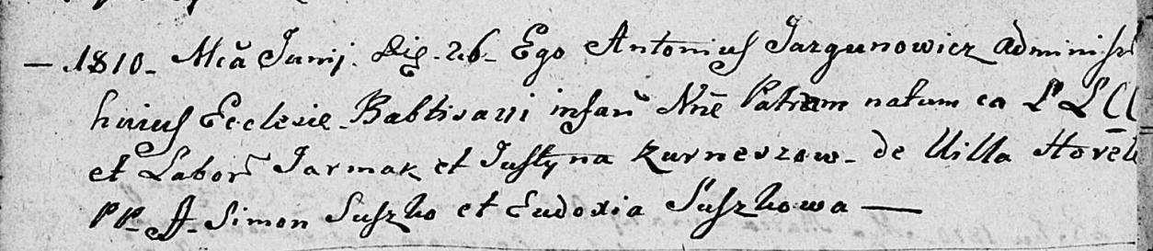

Дедиловичская Покровская церковь. 26 июня 1810 года. Метрическая запись о крещении.

Kurnesz Piotr? – сын родителей из деревни Горелое.

Kurnesz Jarmak – отец, крестьянин.

Kurneszowa Justyna – мать, крестьянка.

Suszko Simon – кум.

Suszkowa Eudoxia – кума.

Jazgunowicz Antoni – ксёндз. (лат. язык)

**НИАБ 136-13-894:** Лист 83об. **Метрическая запись №12/1812-р (ориг).**

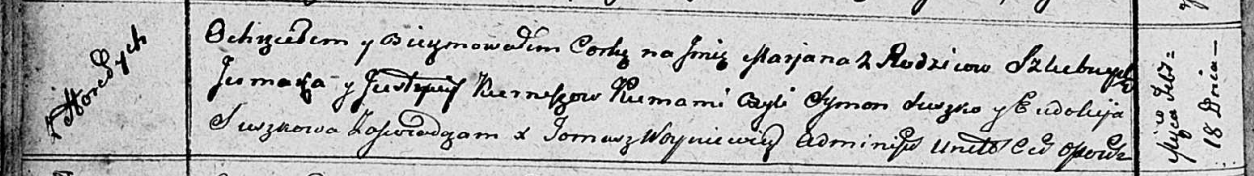

Осовская Покровская церковь. 18 февраля 1812 года. Метрическая запись о крещении.

Kurneszowna Marjana – дочь родителей с деревни Горелое.

Kurnesz Jermak – отец.

Kurneszowa Justyna – мать.

Suszko Symon – кум.

Suszkowa Eudokija – кума.

Woyniewicz Tomasz – ксёндз.

**НИАБ 136-13-894:** Лист 104об. **Метрическая запись №31/1820-р (ориг).**

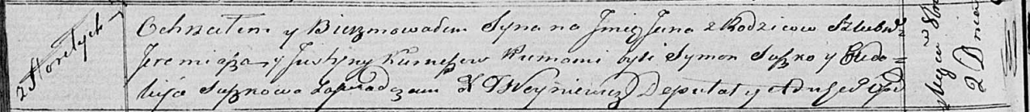

Осовская Покровская церковь. 2 октября 1820 года. Метрическая запись о крещении.

Kurnesz Jan – сын родителей с деревни Горелое.

Kurnesz Jeremiasz – отец.

Kurnieszowa Justyna – мать.

Suszko Symon – кум.

Suszkowa Eudokija – кума.

Woyniewicz Tomasz – ксёндз.